PESQUISA

1. Um usuário médio utiliza que tipo de botijão? Botijão de 13 kg.
2. Preço do botijão de gás atualmente: em torno de 120 reais.
3. Preço do botijão de gás nas distribuidoras atualmente: cerca de 60 reais.
4. Quanto tempo em média dura um botijão de gás? 50 dias.

De acordo com uma matéria feita pela Copagaz, há varios fatores que influenciam na duração dos butijões de gás nas residências da população brasileira, dentre eles estão a frequencia de uso, o tamanho do queimador, no qual os maiores e os que possuem uma maior abertura para saída do gás, tem uma duração menor. A duração média de um botijão de gás de 13 kg é de 50 dias.

Existem alguns **cálculos**capazes de quantificar o tempo de vida de um botijão de gás, e até mesmo o seu consumo por hora:

**Gasto=** (((T/60) x Kg/h)/B) x PB

onde:

**T=**tempo de uso em minutos;

**Kg/h=** consumo do queimador (ver no manual do fabricante do fogão);

**B=** capacidade do botijão (13 ou 45 kg);

**PB=** preço do botijão de gás na sua cidade.

Variação de preço do gás de cozinha (2021-2022)

De acordo com o Sindgás - Sindicato Nacional das Empresas Distribuidoras de Gás Liquefeito de Petróleo, ao comparar o mes de junho de 2021 á junho de 2022, o custo do gás de cozinha (P13) houve um aumento de, aproximadamente, R$ 25,00, como mostra o gasto abaixo.

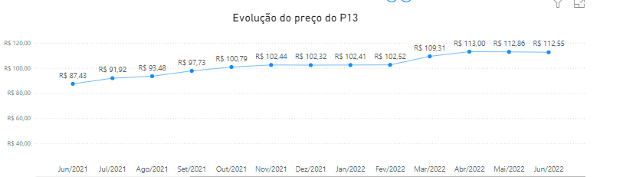

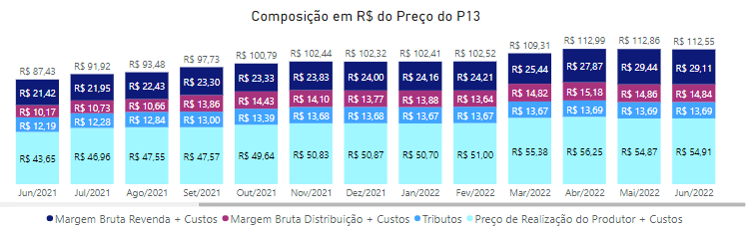

O gráfico acima, disponibilizado pela Sindgás, mostra a composição do valor do gás de cozinha, sendo ele dividido entre margem bruta para revenda, margem bruta para distribuição, tributos e preço de realização.

Como mostrado no site, o que mais dita o preço do botijão são os fatores: Revenda, Distribuição, Produtor. De estado para estado, de cidade para cidade, de distribuidora para distribuidora, todas elas têm seus próprios preços que chegam ao consumidor final, e é por isso que às vezes encontramos o preço do gás de cozinha o dobro do que em um bairro vizinho, por exemplo. Fazendo uma análise gráfica (ainda se referindo ao site acima), podemos perceber que um dos maiores aumentos ao longo dos anos esteve no preço dos produtores e revendedores.

Matéria que fala sobre o preço mais recente (fonte):

.

Observação: Os preços mostrados aqui foram uma média, então ele pode estar custando 80 reais em certos lugares, ou 160 em outros.

Referências

Referências

* [https://www.copagaz.com.br/blog/quanto-tempo-dura-um-botijao-de-gas/#:~:text=Um%20botijão](https://www.copagaz.com.br/blog/quanto-tempo-dura-um-botijao-de-gas/#%3A~%3Atext%3DUm%20botij%C3%A3o%20de%20g%C3%A1s%20de%20cozinha%20de%2013%20kg%20dura%2Ccerca%20de%2040%2C4%20horas) [%20de%20gás%20de%20cozinha%20de%2013%20kg%20dura,cerca%20de%2040%2C4%20](https://www.copagaz.com.br/blog/quanto-tempo-dura-um-botijao-de-gas/#%3A~%3Atext%3DUm%20botij%C3%A3o%20de%20g%C3%A1s%20de%20cozinha%20de%2013%20kg%20dura%2Ccerca%20de%2040%2C4%20horas) [horas](https://www.copagaz.com.br/blog/quanto-tempo-dura-um-botijao-de-gas/#%3A~%3Atext%3DUm%20botij%C3%A3o%20de%20g%C3%A1s%20de%20cozinha%20de%2013%20kg%20dura%2Ccerca%20de%2040%2C4%20horas).
* <https://www.sindigas.org.br/?page_id=3020>
* [https://www.em.com.br/app/noticia/economia/2022/08/01/internas_economia,1383819/pesquisa-revela-variacao-de-ate-56-84-no-preco-dogas.shtml#:~:text=O%20preço%20médio%20do%20botijão,aumento%20de%207%2C38%25](https://www.em.com.br/app/noticia/economia/2022/08/01/internas_economia%2C1383819/pesquisa-revela-variacao-de-ate-56-84-no-preco-do-gas.shtml#%3A~%3Atext%3DO%20pre%C3%A7o%20m%C3%A9dio%20do%20botij%C3%A3o%2Caumento%20de%207%2C38%25)